Математика
Преподаватель Брезгина О.Ю.
Email: brezgina@vemst.ru

Задание для 1 курса
Группа ЭП-121

Подготовиться к практическому занятию
по теме «Простейшие задачи в координатах»

(практическое занятие состоится 3 июня в 13.00)

Прочитать п.49 Простейшие задачи в координатах
Выписать в тетрадь (подчеркнуто красной чертой)
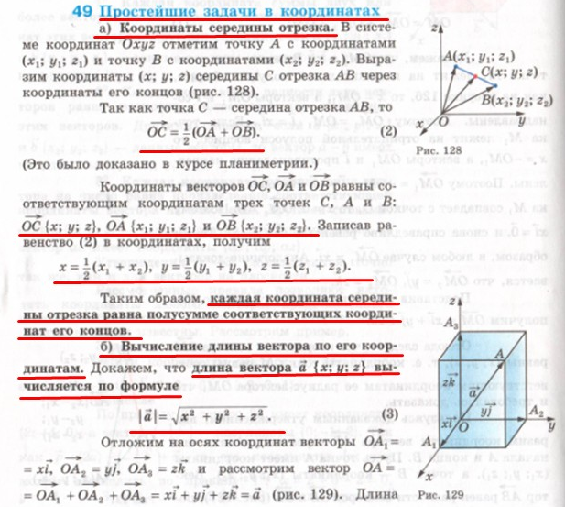

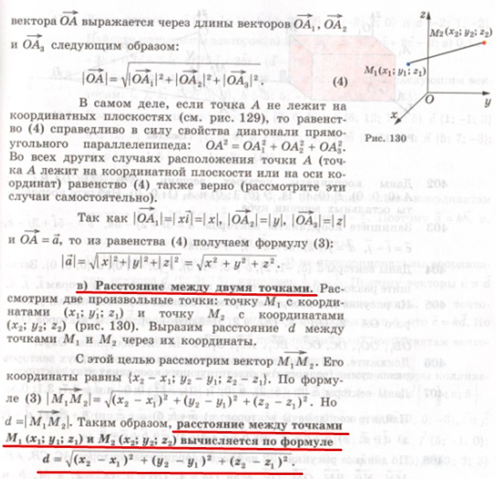

ВНИМАНИЕ!

На платформе LearningApps новая папка «Векторы»
Выполнить до 10 июня
Критерии оценивания:
«5» - 10 верно выполненных заданий
«4» - 8-9 верно выполненных заданий
«3» - 6-7 верно выполненных заданий

